《噪声变送器电流输出特性校准规范》

实验验证报告

《噪声变送器电流输出特性校准规范》起草小组
2024.7.6

《噪声变送器电流输出特性校准规范》实验报告

基本情况
1.1实验时间和地点
实验时间为2024年3月~6月，实验地点为辽宁省计量科学研究院声学振动室。
实验温度为20.5 °C~23.2 °C，湿度为34 %RH~56%RH，气压为99.5 kPa~101.6kPa
1.2 实验方法
本实验采用《噪声变送器电流输出特性校准规范》（征求意见稿）中描述的方法。
1.3 实验用标准器和配套设备
表1. 实验室的计量标准器和配套设备
名称 | 型号 | 编号 | 制造单位
声校准器 | 4231 | 3028117 | 丹麦B&K公司
活塞发声器 | 4228 | 3234890 | 丹麦B&K公司
前置放大器 | 2669 | 2783832 | 丹麦B&K公司
声学分析仪 | 3160-A-042 | 3160-107949 | 丹麦B&K公司
数字电流表 | 2000 | 0964411 | KEITHLEY
消声箱 | 2.00m×1.40m×1.40m | 2009 | 慈溪
低频耦合腔 | AWA6153S+ | 2008783 | 杭州爱华
精密衰减器 | LXY-PA-1 | 1148 | 灵兴元
声源 | LXY100-20K | 20191006 | 灵兴元
1.4实验用样机
本次实验共使用了以下3台样机：
- 台湾路昌公司生产的TR-SLT1A4型噪声变送器，编号：Q449748；
- 杭州兆华生产的2110型噪声变送器，编号：201138；
- 杭州兆华生产的2112型噪声变送器，编号：220534；
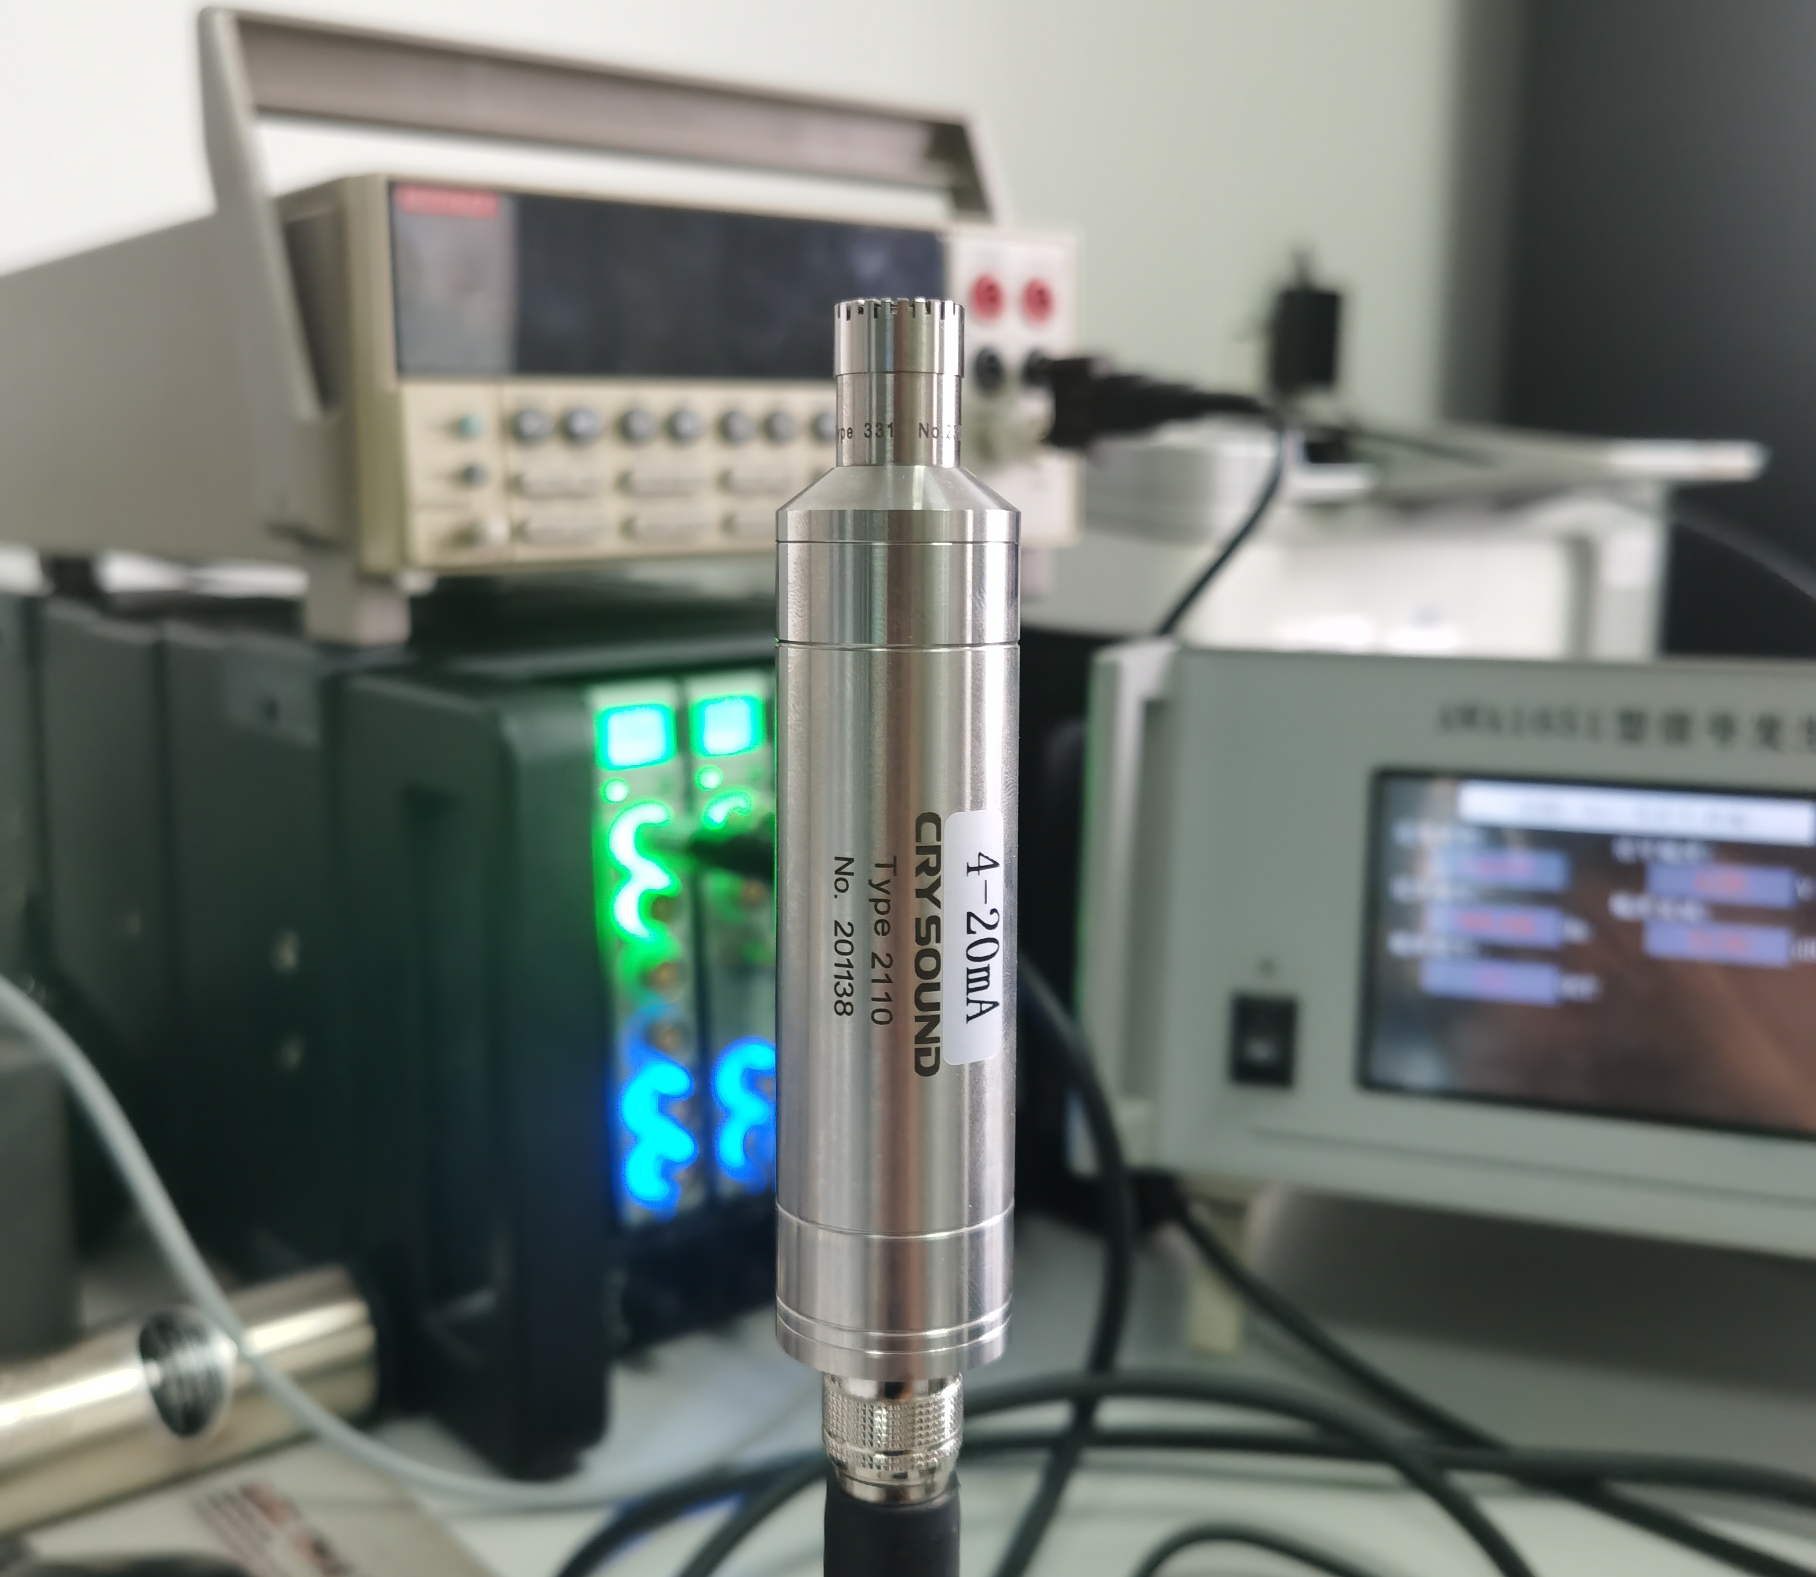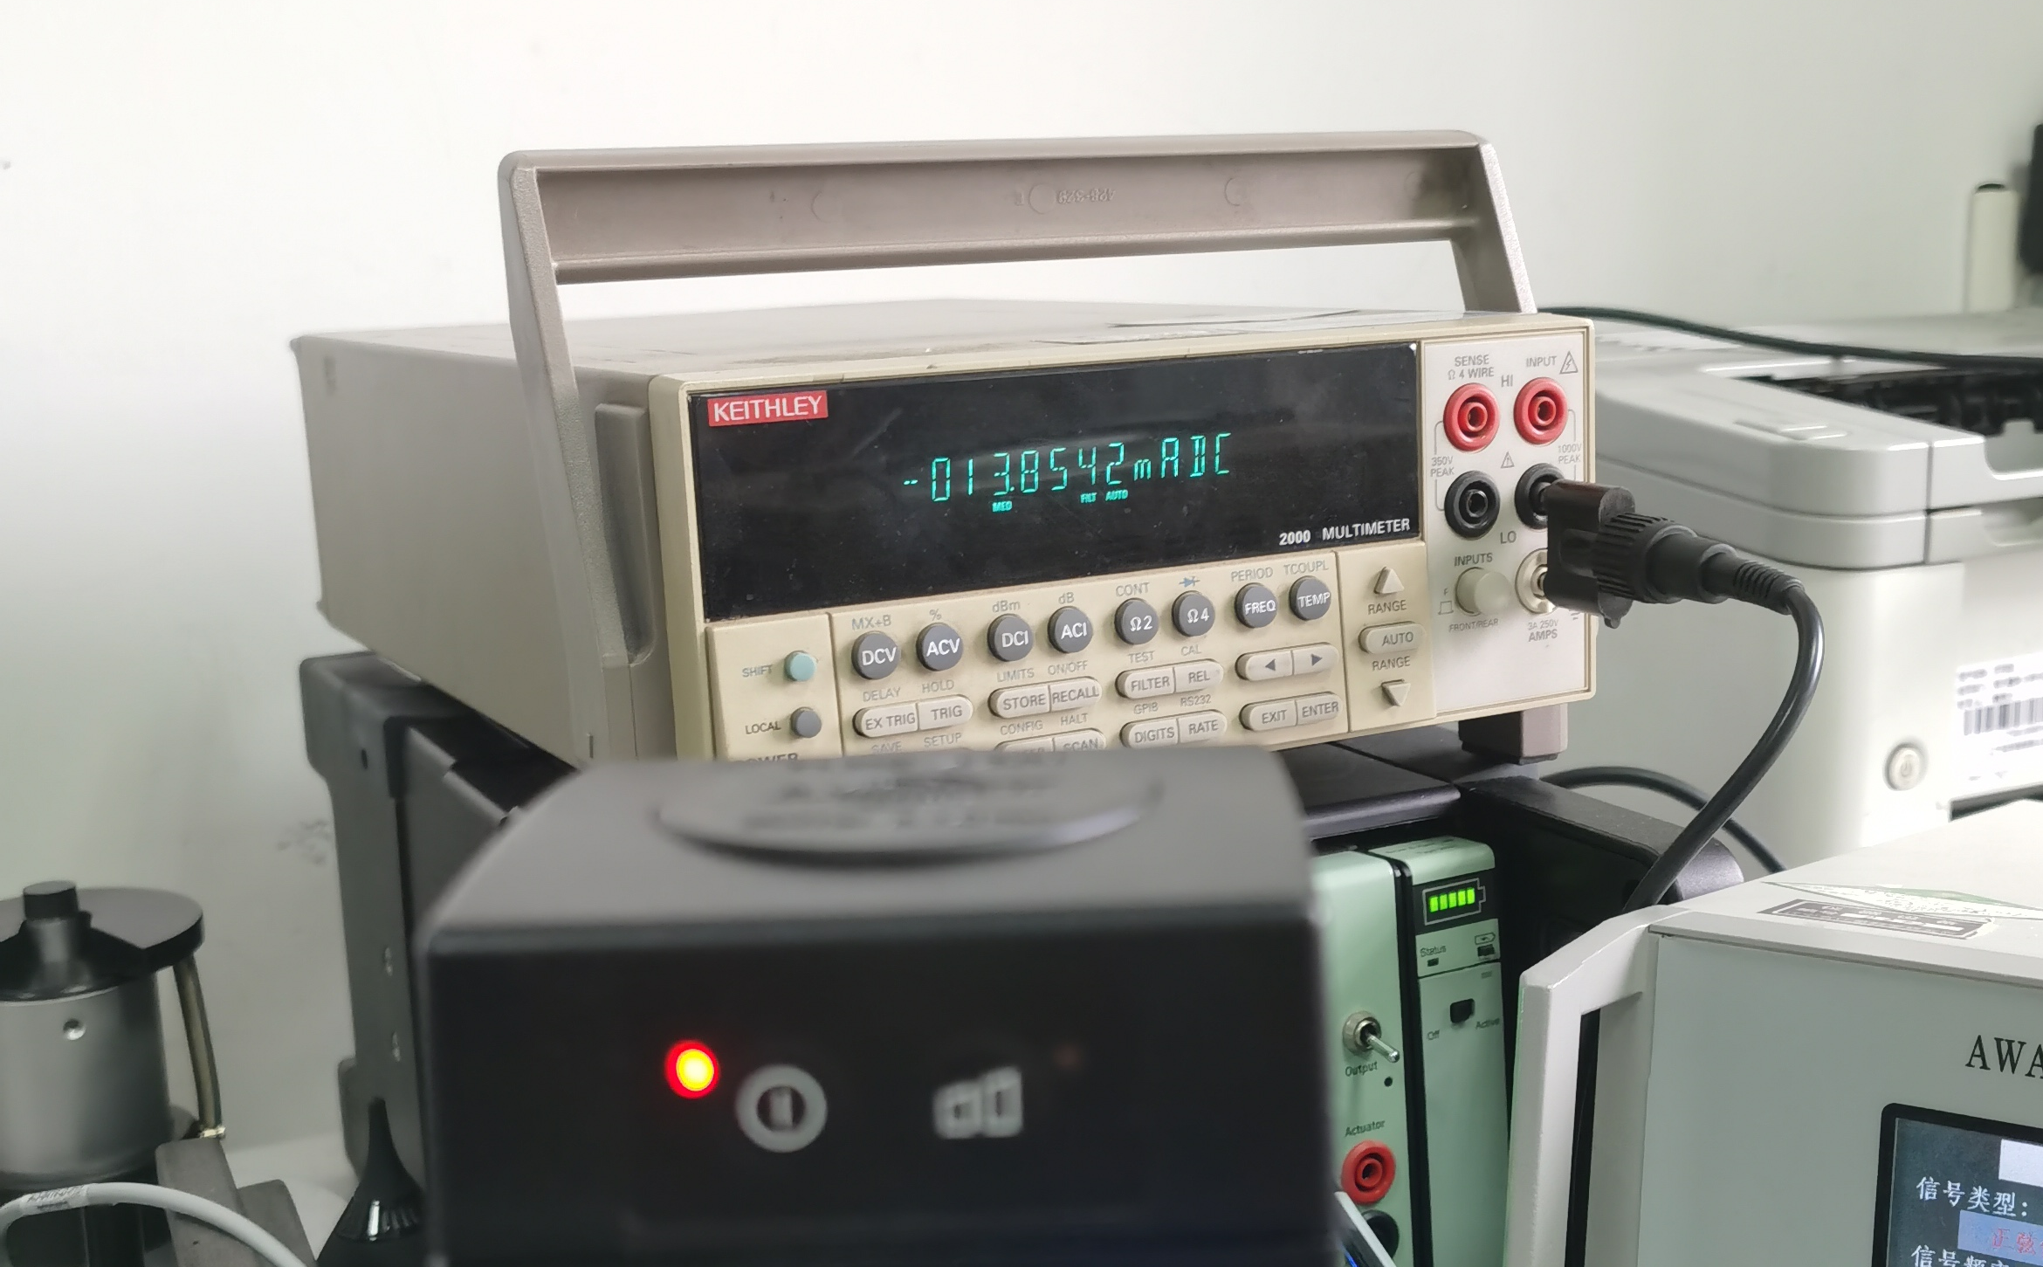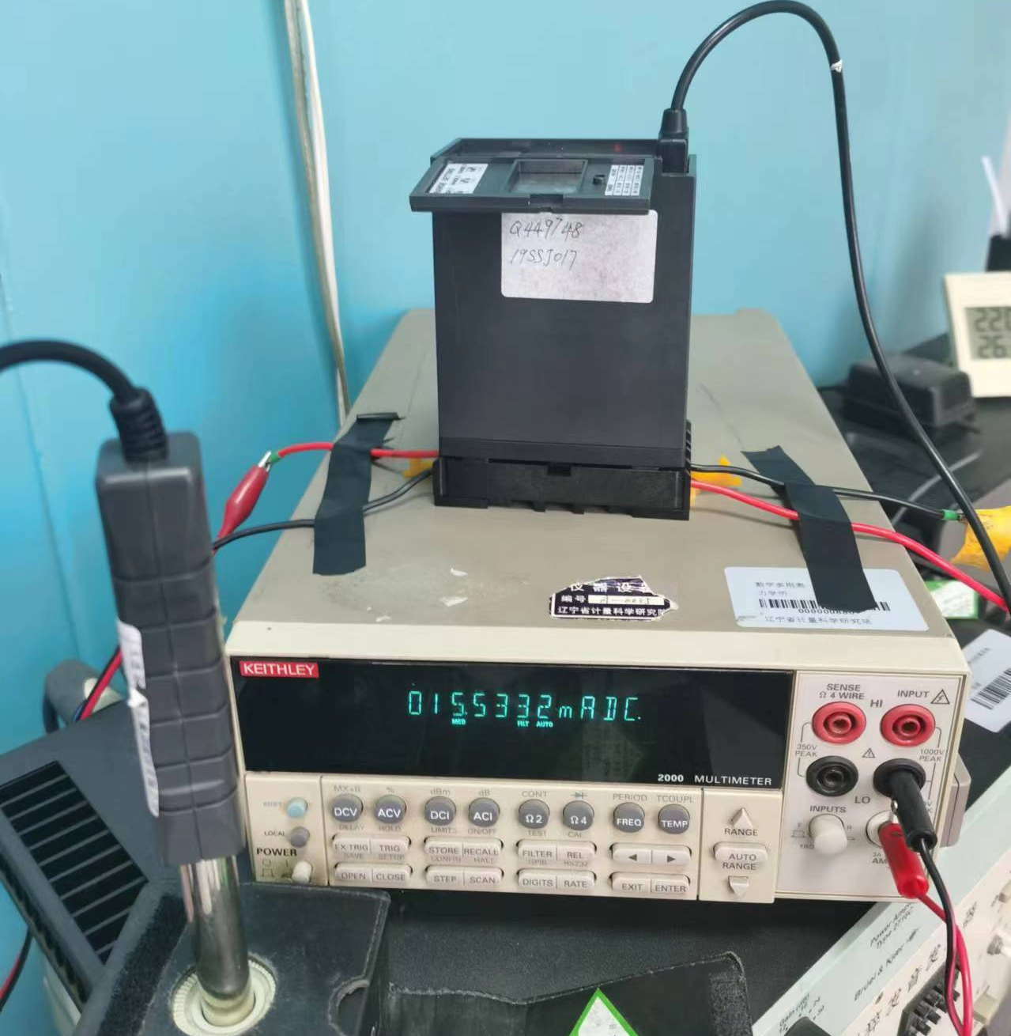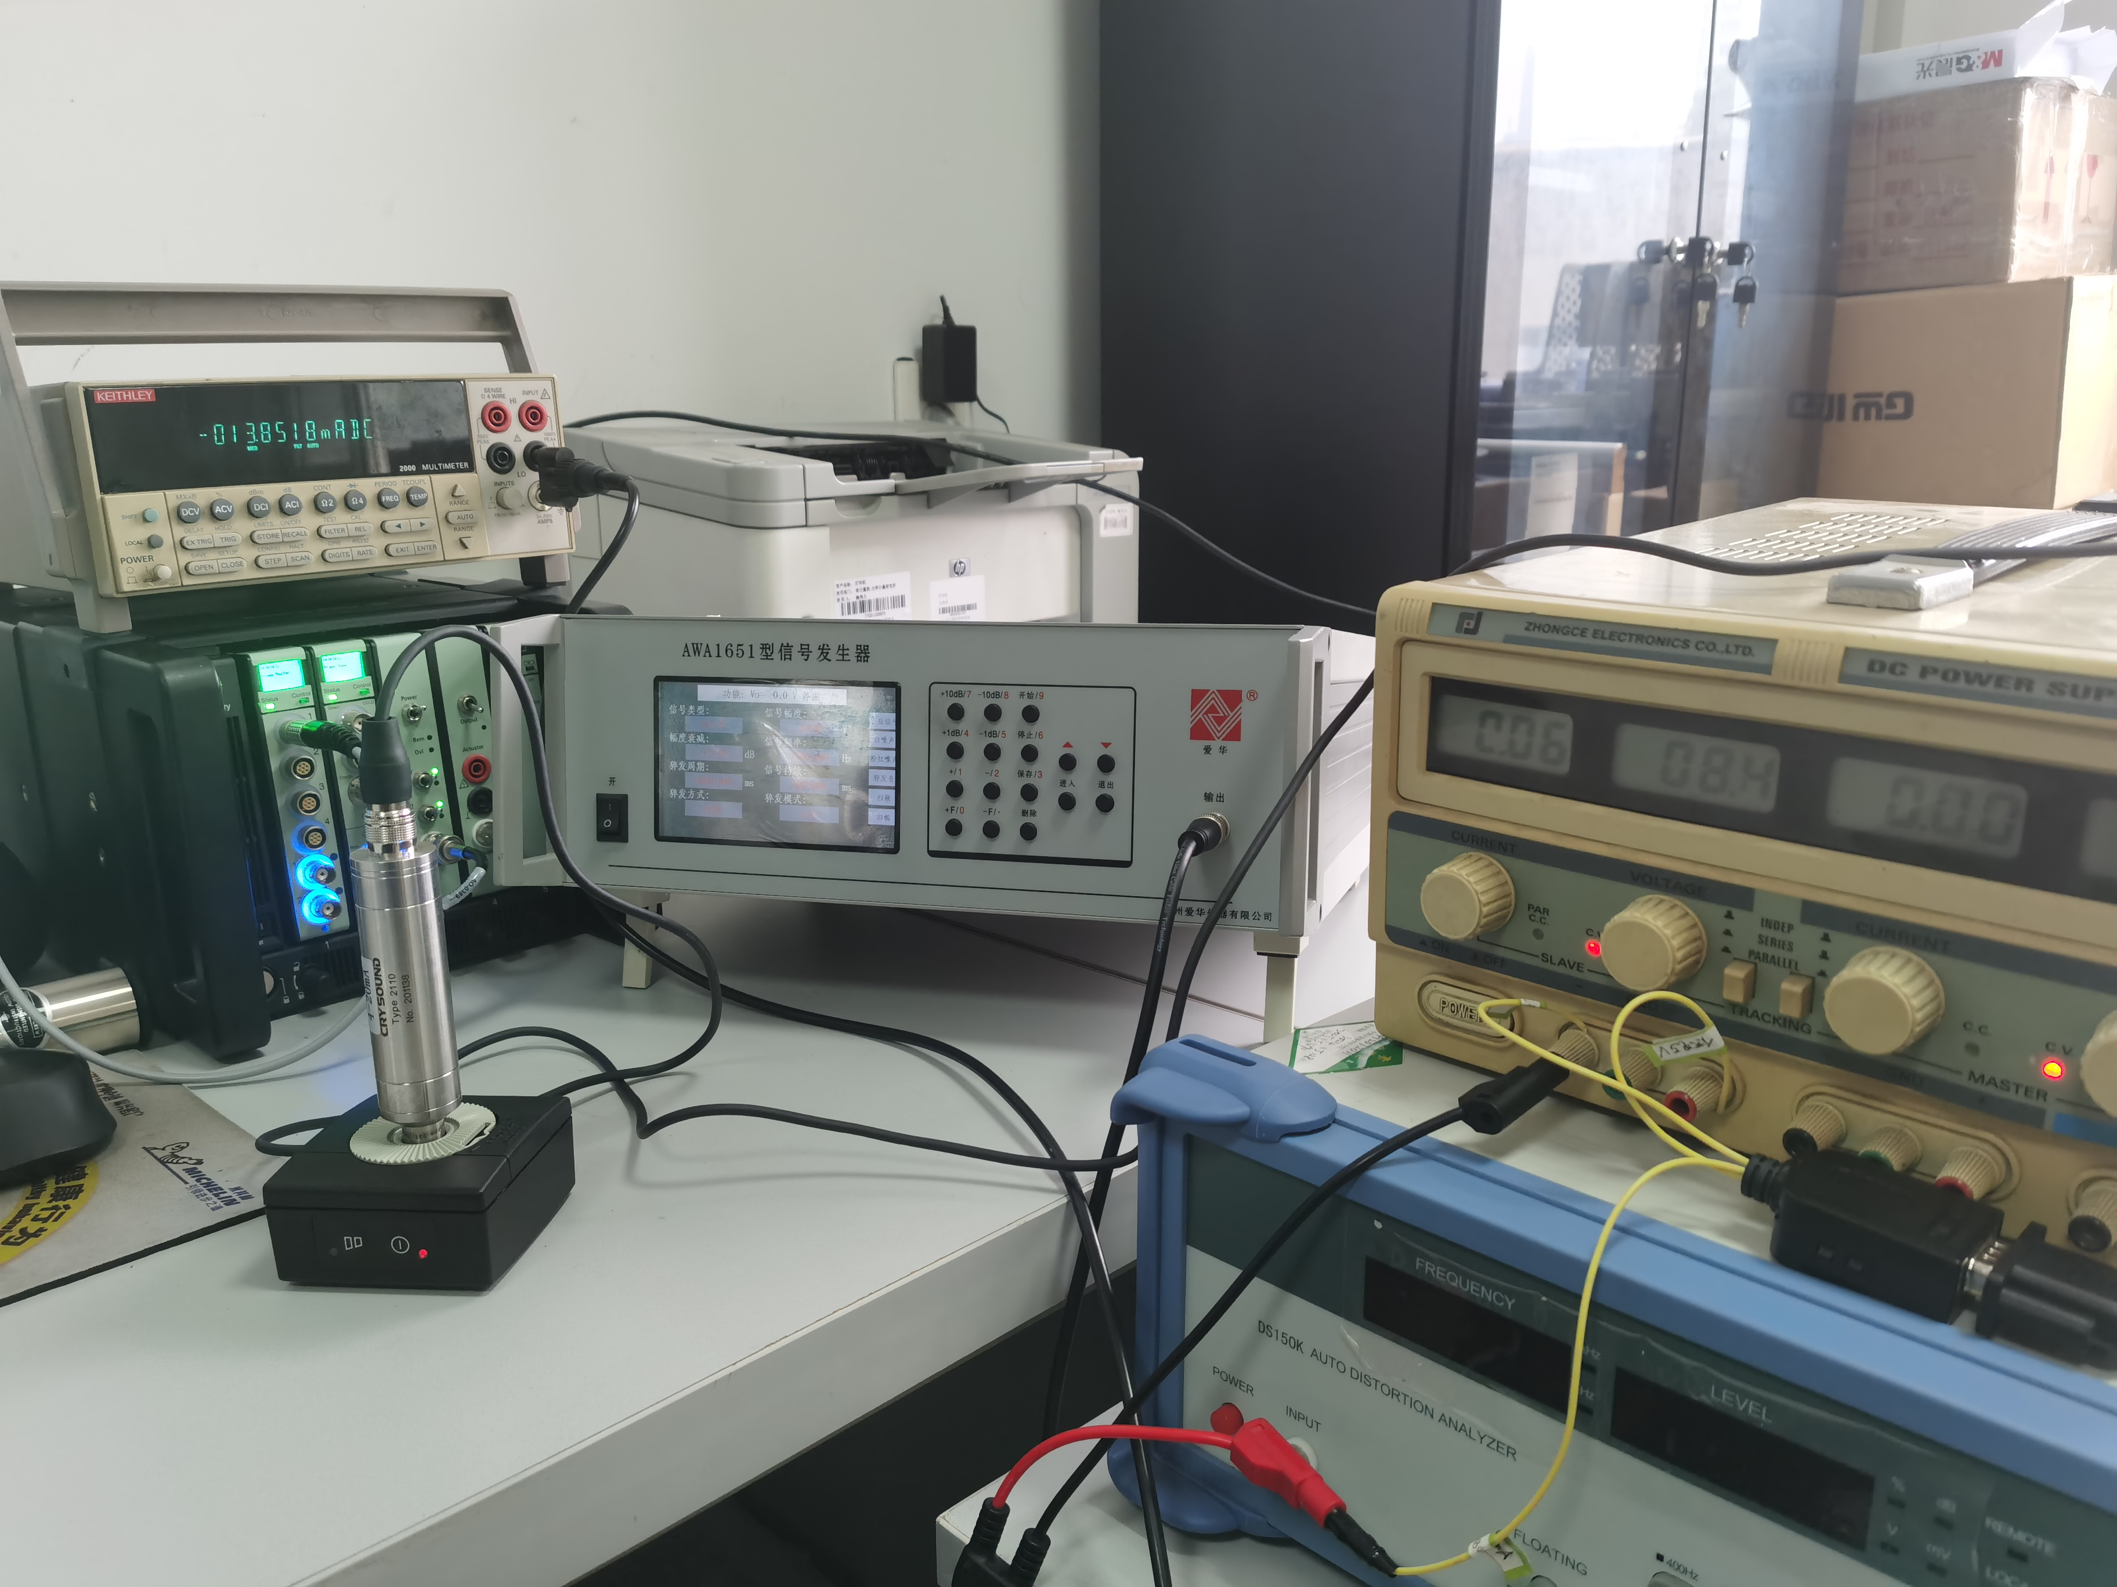

2、实验数据
本实验进行了以下三个项目的实验：
序号 | 项目名称 | 技术要求的条号 | 校准方法的条号
1 | 参考条件下的电流输出 | 5.1 | 7.2.2
2 | 频率响应 | 5.2 | 7.2.3
3 | 幅值级线性 | 5.3 | 7.2.4
4 | 线性工作范围 | 5.4 | 7.2.5
5 | 自生噪声 | 5.5 | 7.2.6

样机1
台湾路昌公司生产的TR-SLT1A4型噪声变送器，编号：Q449748；
1指示声级调整
声校准器的型号 4228 ；声压级 124.0 dB。
噪声变送器在参考环境条件等效自由场声压级下的输出 15.71 mA。
2频率响应(参考频率$f_{0}$= 250 Hz)
频率  （Hz） | 参考声压级  （dBA，参考20μPa） | 电流输出  （mA） | 灵敏度  （mA/dB） | 相对偏差  （dB, 参考$S_{C}$）
20 | 53.5 | 10.77 | 0.1265 | 0.26
31.5 | 64.6 | 11.92 | 0.1226 | -0.01
63 | 77.8 | 13.48 | 0.1219 | -0.06
125 | 87.9 | 14.82 | 0.1231 | 0.02
250 | 95.4 | 15.71 | 0.1227 | /
500 | 80.8 | 14.01 | 0.1239 | 0.08
1000 | 84.0 | 14.34 | 0.1231 | 0.02
2000 | 85.2 | 14.54 | 0.1237 | 0.07
4000 | 85.0 | 14.30 | 0.1212 | -0.11
8000 | 82.9 | 14.28 | 0.1240 | 0.09
频率响应(参考频率$f_{0}$= 1000 Hz)
频率  （Hz） | 参考声压级  （dBA，参考20μPa） | 电流输出  （mA） | 灵敏度  （mA/dB） | 相对偏差  （dB, 参考$S_{C}$）
20 | 53.5 | 10.77 | 0.1265 | 0.24
31.5 | 64.6 | 11.92 | 0.1226 | -0.03
63 | 77.8 | 13.48 | 0.1219 | -0.09
125 | 87.9 | 14.82 | 0.1231 | 0.00
250 | 95.4 | 15.71 | 0.1227 | -0.02
500 | 80.8 | 14.01 | 0.1239 | 0.06
1000 | 84.0 | 14.34 | 0.1231 | /
2000 | 85.2 | 14.54 | 0.1237 | 0.04
4000 | 85.0 | 14.30 | 0.1212 | -0.14
8000 | 82.9 | 14.28 | 0.1240 | 0.06
3幅值级线性度
频率  （Hz） | 标准声压级  （dBA，参考20μPa） | 电流输出  （mA） | 灵敏度  （mA/dB） | 相对偏差  （dB, 参考$S_{C}$）
250 | 75.4 | 13.24 | 0.1225 | -0.01
250 | 95.4 | 15.71 | 0.1227 | /
250 | 125.4 | 19.31 | 0.1221 | -0.05
4 自生噪声
频率计权 | 本机噪声/mA
频率计权 | 1 | 2 | 3 | 平均值
A | 7.73 | 7.81 | 7.88 | 7.81

样机2
杭州兆华生产的2110型噪声变送器，编号：201138；
1指示声级调整
声校准器的型号 4231 ；声压级 94.0 dB。
噪声变送器在参考环境条件等效自由场声压级下的输出 13.85 mA。
2频率响应(参考频率$f_{0}$= 1000 Hz)
频率  （Hz） | 参考声压级  （dBA，参考20μPa） | 电流输出  （mA） | 灵敏度  （mA/dB） | 相对偏差  （dB, 参考$S_{C}$）
20 | 53.62 | 8.389 | 0.1291 | -0.29
31.5 | 64.47 | 9.932 | 0.1323 | -0.07
63 | 77.78 | 11.72 | 0.1327 | -0.04
125 | 87.80 | 13.06 | 0.1329 | -0.03
250 | 95.31 | 14.06 | 0.1329 | -0.03
500 | 80.65 | 12.26 | 0.1354 | 0.13
1000 | 84.38 | 12.64 | 0.1334 | /
2000 | 85.32 | 12.84 | 0.1346 | 0.07
4000 | 85.13 | 12.84 | 0.1349 | 0.10
8000 | 82.80 | 12.49 | 0.1343 | 0.06

3幅值级线性
频率  （Hz） | 参考声压级  （dBA，参考20μPa） | 电流输出  （mA） | 灵敏度  （mA/dB） | 相对偏差  （dB, 参考$S_{C}$）
1000 | 34.0 | 6.473 | 0.1731 | 2.30
1000 | 44.0 | 7.353 | 0.1376 | 0.31
1000 | 54.0 | 8.606 | 0.1340 | 0.07
1000 | 64.0 | 9.923 | 0.1335 | 0.04
1000 | 74.0 | 11.239 | 0.1331 | 0.02
1000 | 84.0 | 12.58 | 0.1333 | 0.03
1000 | 94.0 | 13.90 | 0.1331 | 0.02
1000 | 104.0 | 15.21 | 0.1329 | /
1000 | 114.0 | 16.55 | 0.1330 | 0.01
1000 | 124.0 | 17.88 | 0.1330 | 0.01
1000 | 125.0 | 18.01 | 0.1330 | 0.01
1000 | 126.0 | 18.14 | 0.1329 | 0.00
1000 | 127.0 | 18.29 | 0.1330 | 0.01
1000 | 128.0 | 18.41 | 0.1330 | 0.01
1000 | 131.5 | 18.98 | 0.1339 | 0.07
1000 | 136.6 | 19.01 | 0.1283 | -0.30
4：线性工作范围： 92.6 dB
5 自生噪声
频率计权 | 本机噪声/mA
频率计权 | 1 | 2 | 3 | 平均值
A | 4.04 | 4.05 | 4.06 | 4.05

样机3
杭州兆华生产的2112型噪声变送器，编号：220534；
1指示声级调整
声校准器的型号 4231 ；声压级 94.0 dB。
噪声变送器在参考环境条件等效自由场声压级下的输出 13.87 mA。
2频率响应(参考频率$f_{0}$= 1000 Hz)
频率  （Hz） | 标准声压级  （dBA，参考20μPa） | 电流输出  （mA） | 灵敏度  （mA/dB） | 相对偏差  （dB, 参考$S_{C}$）
20 | 53.50 | 8.892 | 0.1327 | 0.76
25 | 59.15 | 9.451 | 0.1451 | 0.35
31.5 | 64.47 | 9.981 | 0.1385 | 0.05
40 | 69.41 | 10.58 | 0.1338 | -0.03
50 | 73.71 | 11.12 | 0.1326 | -0.06
63 | 77.78 | 11.67 | 0.1320 | -0.05
80 | 81.60 | 12.19 | 0.1322 | -0.03
100 | 84.84 | 12.63 | 0.1325 | -0.02
125 | 87.80 | 13.03 | 0.1326 | -0.02
160 | 90.73 | 13.42 | 0.1327 | -0.01
200 | 93.14 | 13.75 | 0.1328 | -0.01
250 | 95.31 | 14.03 | 0.1329 | -0.01
315 | 97.34 | 14.31 | 0.1328 | 0.00
400 | 99.21 | 14.55 | 0.1329 | -0.01
500 | 100.7 | 14.76 | 0.1328 | 0.00
630 | 102.0 | 14.94 | 0.1330 | 0.00
800 | 103.2 | 15.10 | 0.1330 | 0.01
1000 | 104.0 | 15.20 | 0.1331 | /
1250 | 104.6 | 15.29 | 0.1330 | 0.01
1600 | 105.0 | 15.34 | 0.1331 | 0.01
2000 | 105.2 | 15.36 | 0.1331 | 0.00
2500 | 105.2 | 15.37 | 0.1330 | 0.01
3150 | 105.1 | 15.37 | 0.1331 | 0.02
4000 | 104.9 | 15.34 | 0.1333 | 0.02
5000 | 104.5 | 15.27 | 0.1332 | 0.00
6300 | 103.8 | 15.14 | 0.1330 | -0.03
8000 | 102.8 | 14.98 | 0.1326 | -0.05
10000 | 101.4 | 14.70 | 0.1322 | -0.12
12500 | 99.67 | 14.28 | 0.1311 | -0.29
16000 | 97.24 | 13.45 | 0.1287 | -0.75
20000 | 94.63 | 11.85 | 0.1220 | -2.07
3幅值线性度(线性工作范围)
频率  （Hz） | 标准声压级  （dBA，参考20μPa） | 电流输出  （mA） | 灵敏度  （mA/dB） | 相对偏差  （dB, 参考$S_{C}$）
1000 | 44.0 | 7.343 | 0.1380 | 0.32
1000 | 54.0 | 8.585 | 0.1340 | 0.06
1000 | 64.0 | 9.919 | 0.1338 | 0.06
1000 | 74.0 | 11.24 | 0.1335 | 0.04
1000 | 84.0 | 12.58 | 0.1336 | 0.04
1000 | 97.0 | 13.92 | 0.1336 | 0.04
1000 | 104.0 | 15.20 | 0.1330 | /
1000 | 114.0 | 16.57 | 0.1334 | 0.03
1000 | 124.0 | 17.96 | 0.1339 | 0.06
1000 | 125.0 | 18.10 | 0.1340 | 0.07
1000 | 126.0 | 18.24 | 0.1341 | 0.07
1000 | 127.0 | 18.38 | 0.1341 | 0.07
1000 | 128.0 | 18.52 | 0.1342 | 0.08
1000 | 136.6 | 19.16 | 0.1299 | -0.21
4：线性工作范围： 92.6 dB
5 自生噪声
频率计权 | 本机噪声/mA
频率计权 | 1 | 2 | 3 | 平均值
A | 4.02 | 4.03 | 4.04 | 4.03

3 结论
根据各表中的实验数据分析，测量的重复性好，实验数据可信。样机的试验项目均符合本规范的计量性能要求。实验验证说明，本规范所提出的计量性能要求合理，设计的试验方法和要求的实验条件合理、可行，可满足噪声变送器电流输出特性计量校准的要求。

